Szanowni Państwo,
Województwo Zachodniopomorskiego zaprasza do składania ofert na rozeznanie cenowe, którego przedmiotem jest zakup i montaż 3 fotopułapek z zaprogramowaniem i uruchomieniem w miejscu lokalizacji Modelowego Miejsca Odpoczynku Rowerzystów w Mrzeżynie, zgodnie z poniższymi wstępnie określonymi parametrami.
Przedmiot zamówienia:

- zakup 3 fotopułapek posiadających m.in.:
  - możliwość szyfrowania danych – nie do odzyskania w razie kradzieży,
  - oprogramowanie do odczytywania zaszyfrowanych danych,
  - funkcję wysyłki zdjęć na maila/serwer,
  - system nadpisywania danych,
  - informację o ilości miejsca na karcie pamięci przesyłaną na maila/serwer,
  - możliwość wykonywania wyraźnych zdjęć/filmów w dzień i w nocy (podczerwień),
  - możliwość automatycznego wykonywania zdjęć/filmów dzięki zastosowaniu czujnika ruchu,
  - kąt widzenia minimalnie 50^{O},
  - 1 wodoszczelną metalową obudowę chroniąca przed zniszczeniami i warunkami atmosferycznymi do każdej z fotopułapek,
  - 1 linkę zabezpieczającą stalową 6 mm lub szerszą do każdej z fotopułapek lub inny element zabezpieczający przed kradzieżą,
  - po 2 komplety akumulatorków do każdej z fotopułapek,
  - 2 karty pamięci 32 GB lub większe do każdej z fotopułapek,
  - 2 ładowarki do akumulatorków,
  - rozdzielczość i format robionych zdjęć (JPG od 3 Mp i większe),
  - rozdzielczość i format robionych filmów (od 640x480 i większe).

- zakup i montaż tabliczki z napisem: „Obiekt monitorowany”,

- gwarancję na sprzęt i oprogramowanie minimum 2 lata – od daty podpisania protokołu odbioru,

- montaż 3 fotopułapek z zaprogramowaniem i uruchomieniem w miejscu lokalizacji Modelowego Miejsca Odpoczynku Rowerzystów w Mrzeżynie,

Lokalizacja MOR znajduje się na drodze rowerowej Velo Baltica (EuroVelo 10) – na terenie leśnym w oddaleniu od terenów zamieszkanych.

Dane GPS: 54°07'33.3"N 15°14'33.3"E. 54.125917, 15.242591

- Planowany termin realizacji zadania: pierwsza połowa stycznia 2020 roku – w terminie 7 dni od dnia podpisania umowy.

- Forma płatności – przelew w terminie 14 dni od dnia podpisania protokołu odbioru oraz dostarczenia poprawnie wystawionej faktury.
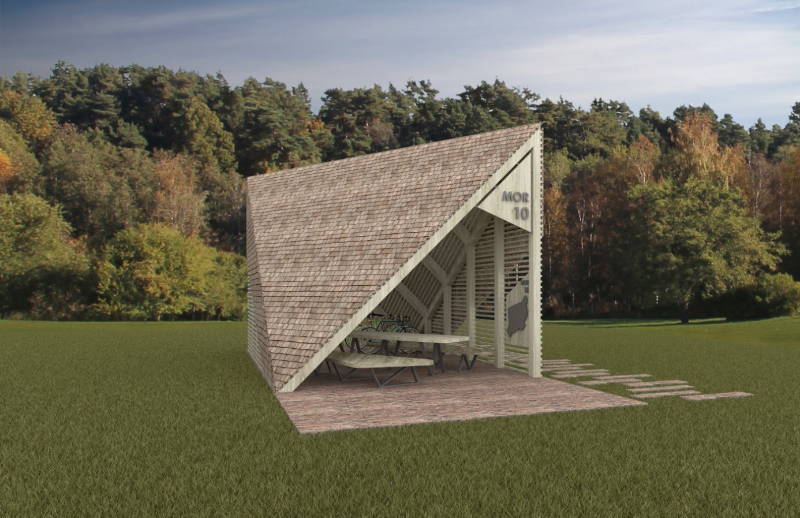
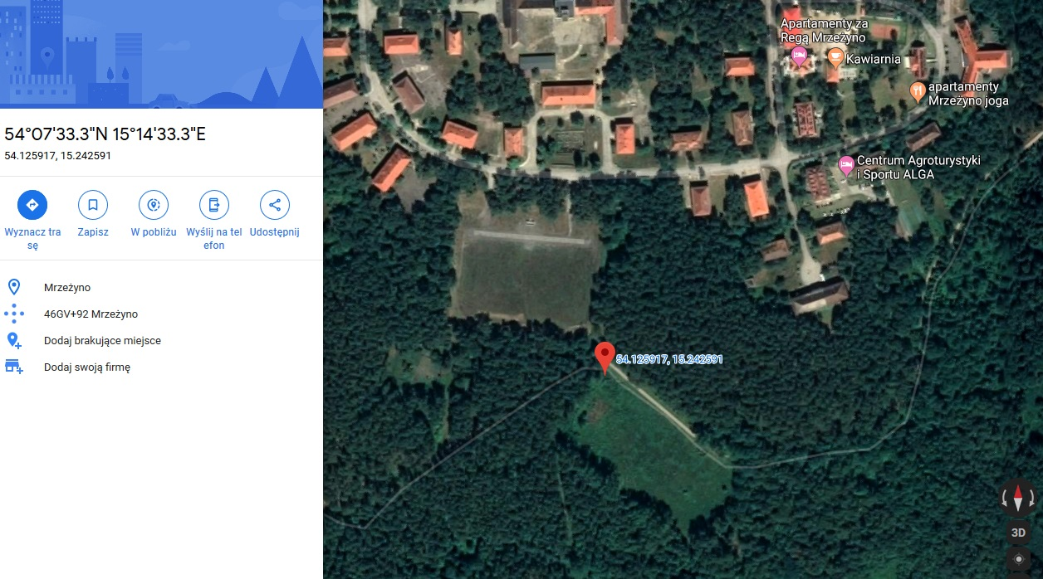

Szacowanie wartości zamówienia w postaci tabeli poniżej prosimy przesyłać na adres: sprusiewicz@wzp.pl do dnia 16 grudnia 2019 roku.

L.p. | Nazwa | Szt. | Kwota netto: | Kwota brutto:
1 | Fotopułapka z szyfrowaniem danych | 3 szt.
2 | Oprogramowanie do odczytywania zaszyfrowanych danych | 1 szt.
3 | Wodoszczelna metalowa obudowa | 3 szt.
4 | Linka zabezpieczająca stalowa  6 mm lub szersza lub inny element zabezpieczający przed kradzieżą (3 komplety) | 3 komplety
5 | Akumulatorki (po 2 komplety do fotopułapki x 3 fotopułapki) | 6 kompletów
6 | Karty pamięci 32 GB lub większe (po 2 szt. x 3 fotopułapki) | 6 szt.
7 | Ładowarka do akumulatorków | 2 szt.
8 | Gwarancja na sprzęt i oprogramowanie minimum 2 lata | Usługa
9 | Montaż 3 fotopułapek z zaprogramowaniem i uruchomieniem w miejscu lokalizacji MOR w Mrzeżynie | Usługa
10 | Zakup i montaż tabliczki z napisem: „Obiekt monitorowany” | Usługa
RAZEM

Istnieje możliwość zwiększenia zamówienia do 4 sztuk.

Rozeznanie cenowe nie stanowi oferty zamówienia w rozumieniu Ustawy Prawo Zamówień Publicznych z dnia 29 stycznia 2004 r. jest jedynie analizą rynku dokonywaną zgodnie z uchwałą
nr 904/19 Zarządu Województwa Zachodniopomorskiego z dnia 29 maja 2019 r. w sprawie wprowadzenia zasad wykonywania ustawy Prawo zamówień publicznych w Urzędzie Marszałkowskim Województwa Zachodniopomorskiego.
Inwestycja została zrealizowana w ramach projektu: „Biking South Baltic! Promocja i rozwój Trasy Rowerowej Morza Bałtyckiego (EuroVelo 10) w Danii, Niemczech, Litwie, Polsce i Szwecji” współfinansowanego ze środków Programu Południowy Bałtyk 2014-2020.

